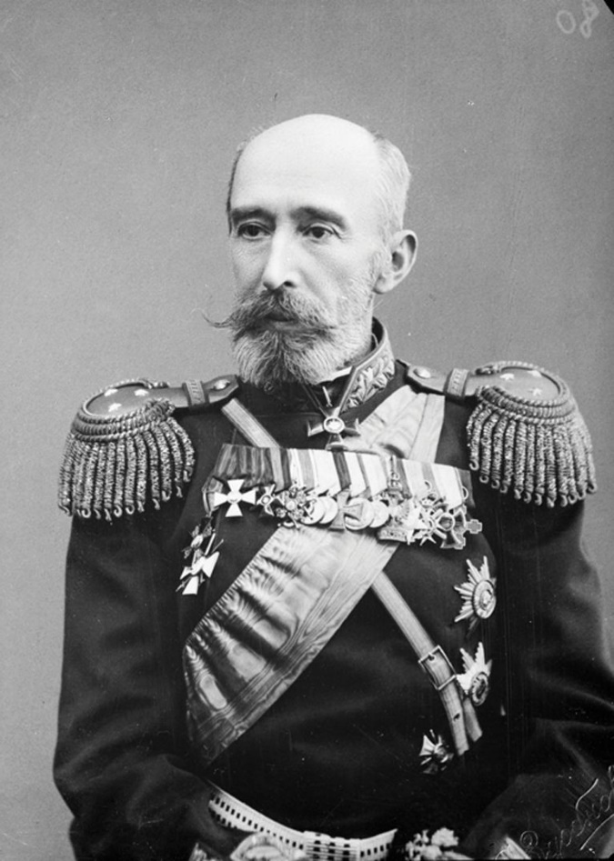
НИКОЛАЙ МИХАЙЛОВИЧ БАРАНОВ
В плеяде выдающихся нижегородских губернаторов одно из первых мест по праву принадлежит генерал- майору Баранову. Заслуги Николая Михайловича перед Нижним Новгородом отмечены званием Почетного гражданина города.
Баранов происходил из мелкопоместного рода костромских дворян. Один его дед был кологривским уездным казначеем, другой (по матери) - французским эмигрантом, бежавшим из-за ужасов революции. Нижегородский губернатор унаследовал внешность этого деда, южный темперамент и любовь к прекрасному.
Некоторое время Николаю Михайловичу пришлось служить начальником модельной мастерской флота. Он участвовал во Всемирных выставках в Париже и Вене, где организовывал Русский морской отдел. Годы службы в модельной мастерской сформировали в душе моряка Баранова горячую любовь к русской истории и музейному делу. Любовь к прошлому Отечества прошла с ним через всю жизнь.
С именем Баранова связаны три важных события в истории Нижнего Новгорода. При его активном участии и финансовой поддержке была создана Нижегородская губернская ученая архивная комиссия (НГУАК). По указу императора Александра III, обязавшему губернаторов опекать архивные комиссии, Николай Михайлович стал попечителем НГУАК, сохранившей для потомков тысячи ценнейших исторических документов.
С 1894 года в Нижнем Новгороде началась подготовка к проведению XVI Всероссийской промышленной и художественной выставки. Эта была первая столь масштабная выставка, проводившаяся в губернском городе. Все предыдущие организовались в Москве, Санкт- Петербурге, Варшаве.
Параллельно с подготовкой к выставки группа энтузиастов занималась созданием городского историко-художественного музея. Председателем попечительского совета музея был избран Баранов. Под музей отошла только что отремонтированная Дмитриевская башня кремля.
Два события - торжественное открытие XVI Всероссийской выставки и городского музея - было решено провести в один день, 15 (28) мая 1896 года. Первыми почетными посетителями выставки и музея стали приехавшие в Нижней Новгород Их Императорское Величества Николай Александрович и Александра Федоровна.
Незадолго до вернисажа организаторы музея решили отметить его открытие выпуском памятной медали. Н. М. Баранов и городской голова Д. Н. Дельвиг обратились к министру внутренних дел с ходатайством о разрешении отчеканить 2 золотых, 25 серебряных и 100 бронзовых экземпляром ее.
Прибывший на открытие выставки Николай II никак не наградил приветствовавших его жителей города. И тогда из Канцелярии Его Величества на Монетный двор поступил заказ на чеканку нескольких сотен медалей, посвященных открытию Нижегородского историко-художественного музея. Ими отметили тех, кто встречал августейшую чету на XVI Всероссийской выставке.
И. А. Макаров

